Compte rendu 14/02/2014 partie électronique
Membres engagés : Nicolas Lorier Rania Berrazaga
Objectif :
Tester les diodes émettrices et réceptrices d’infrarouge que le président du club de robotique nous a fourni.
Taches réalisées :
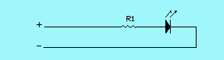
D’abord, on a réalisé le circuit émetteur sur une plaque à trous avec U alimentation=3V et on a choisi la résistance R=270 Ω telle que I=10mA car c’est le courant qui est consommé en général par une LED.

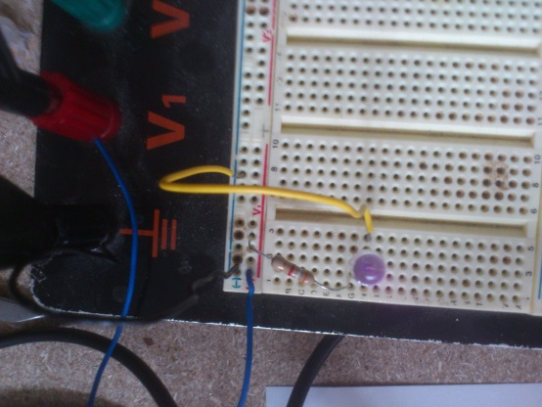

On a pu détecter l’infrarouge par un appareil photo.

Ensuite, on a réalisé le circuit récepteur. Une diode avec une résistance en parallèle .Quand on a rapproché les 2 diodes on a remarqué que la tension aux bornes de la diode réceptrice est presque négligeable (50 mA) ,mais en absence de la diode la tension est non négligeable (0.5 A).
On a supposé qu’elle fonctionne en inverse vu qu’on n’a pas le datasheet. On a ensuite alimenté la diode réceptrice en 5V (pour pouvoir lire une tension non négligeable aux bornes de la diode) et pris une résistance R=560 K Ω. De même, on a remarqué que la tension de la diode diminue lorsqu’on rapproche les diodes et inversement pour la tension aux bornes de la résistance.
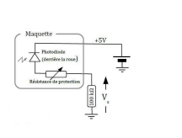

Ensuite, on a fait le test sur la table réelle .On a commencé par fixer la diode réceptrice et éloigner la diode émettrice. Au bout de 60 cm, il n’y a presque pas de reception. On a essayé aussi de varier l’angle entre les 2 diodes .Il n’y a plus de réception au bout de 1/5 de la largeur de la table. Ceci est normal car on travaille avec une seule diode émettrice et une diode réceptrice.
Mais le problème majeur c’est que les valeurs de la tension aux bornes de la diode réceptrice varie une fois une personne passe à côté du circuit. Nous émettant et réfléchissant l’infrarouge donc notre présence perturbe les mesures. Pour cela il faut bien moduler le signal à l’émission par une porteuse et le coder.

